**Практическая работа №11.**

**Разработка программ с использованием цикла с предусловием.**

**Цель – Изучить разработку программ с использованием цикла с предусловием**

Иногда решение задач требует использования сразу несколько циклов for и while. Допустим, требуется оптимизировать часть кода для решения следующей задачи – вывести таблицу умножения положительных чисел. Для этого требуется ввести следующий код:

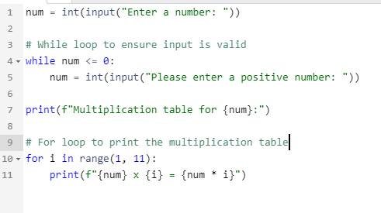

**Рис.1 Пример кода**

В данном случае программа проверяет введенное число пользователем, если переменная не является положительной – код выведет ошибку и попросит попробовать ещё раз.

После чего с помощью цикла for выводится таблица умножения до 11. Например, если человек ввел число 12, то программа покажет следующее:

12 x 1 = 12

12 x 2 = 24

12 x 3 = 36

12 x 4 = 48

12 x 5 = 60

12 x 6 = 72

12 x 7 = 84

12 x 8 = 96

12 x 9 = 108

12 x 10 = 120

**Задание**

1. Требуется написать программу, которая будет выводить информацию по каждому символу по таблице ASCII. ASCII (англ. American standard code for information interchange)— название таблицы (кодировки, набора), в которой некоторым распространённым печатным и непечатным символам сопоставлены числовые коды. Таблица была разработана и стандартизирована в США, в 1963 году.

Для выполнения данного задания возможно использование двух циклов for и while:

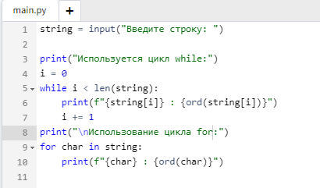

**Рис.2 Пример кода**

На данном примере видно, что цикл for требует меньше информации для вывода информации и его использование иногда немного эффективнее.

В качестве результата программа выводит столбец с информацией о каждой буквы строки:

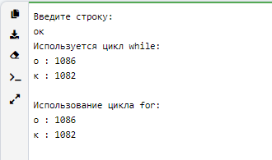

**Рис.3 Результат**

1. Цикл while чаще всего используется программистами для проверки вводимых значений пользователем. Допустим, требуется разработать код, который будет считать сумму квадратов всех положительных чисел, в диапазоне от нуля до введенного числа:

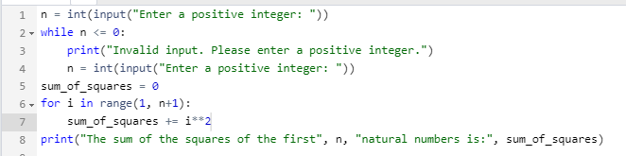

**Рис.4 Код программы**

Эта программа просит пользователя ввести положительное целое число n. Он использует цикл while, чтобы убедиться, что входные данные действительны (т.е. положительны), а затем использует цикл for для вычисления суммы квадратов первых n натуральных чисел. В результате выводит результат.

Вывод программы:

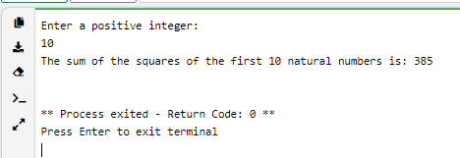

**Рис.5 Результат**

1. Приведите собственный пример использования двух циклов While и For. Это может быть проверка числа или альтернативный способ решения задачи.

**Дополнительное задание**

Разработайте простую игру, где пользователь угадывает слово, состоящее из 6 букв. У игрока есть 3 попытки, чтобы угадать слово. При каждой попытке игра должна сообщать, букву. Если игрок угадывает число, игра поздравляет его и сообщает количество попыток, затраченных на угадывание слова.